《种植白菜花》
相关教材内容链接：
同学们，今天我们学习的内容是基于首师大版科学四年级上册第三单元《植物的叶和茎》单元的内容的基础上种植白菜花，它为四年级下册学习第三单元《植物的花和果实》中第一课《花的结构》的教学内容做充分的前概念调查，为本单元后续《果实的结构》和《果实的形成》的教学内容做铺垫。主要是学习利用水培的方法种植白菜花，学习运用多种方法观察和记录白菜花的生长变化过程。并在此基础上种植自己喜欢的白菜，萝卜等植物，观察记录它们的生长变化过程，开学后展示交流。通过学习，你可以提升长期观察和记录的能力，能获得很多意外的惊喜。相信你一定会种植成功，收获满满的。
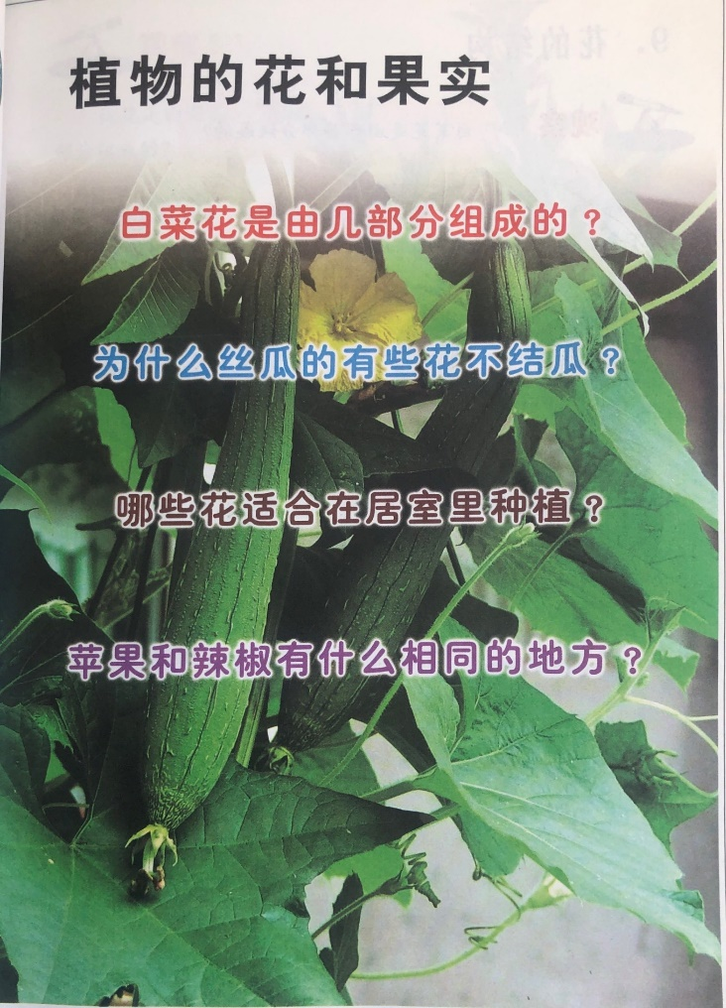
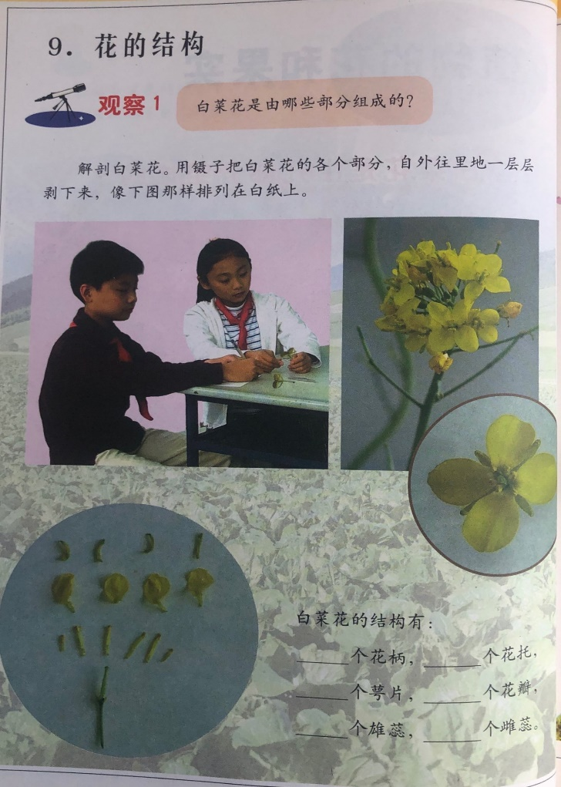
相关视频内容链接：
如果你想生动的了解这些内容，就打开电视，找到教育——北京数字学校，进去选择小学课程——四年级上册第三单元《植物的叶和茎》中的每课内容的拓展内容，这些肯定会对你把握这部分知识有所帮助。
知识要点：
今天我们主要学习的是：水培种植白菜花,在种植的过程中运用多种方法观察和记录白菜花的生长变化过程。

